ПУНК ВРЕМЕННОГО СОДЕРЖАНИЯ
20.10.2026 г.

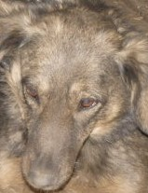 | Дата отлова, место обнаружения | 20.10.2026 г.  Тракторозаводский район, ул. Гороховцев
 | Вид, пол животного | Собака, самка
 | Окрас животного | Чепрачный
 | Инд. номер/маркировка животного | Зеленая бирка 325

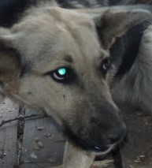 | Дата отлова, место обнаружения | 20.10.2026 г.  Тракторозаводский район, ул. Гороховцев
 | Вид, пол животного | Собака, самка
 | Окрас животного | Черно-рыжий
 | Инд. номер/маркировка животного | 0451/26 МБУ «Северное»

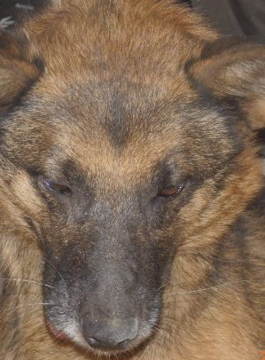 | Дата отлова, место обнаружения | 20.10.2026 г.  Тракторозаводский район, ул. Щепкина
 | Вид, пол животного | Собака, самец
 | Окрас животного | Чепрачный
 | Инд. номер/маркировка животного | 0450/26 МБУ «Северное»

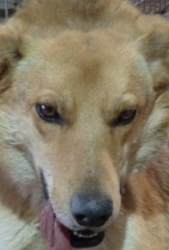 | Дата отлова, место обнаружения | 20.10.2026 г.  Ворошиловский район, ул. Ростовская
 | Вид, пол животного | Собака, самец
 | Окрас животного | Черно-рыжий
 | Инд. номер/маркировка животного | 0349/26 МБУ «Северное»

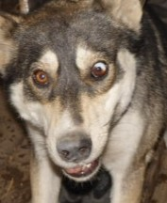 | Дата отлова, место обнаружения | 20.10.2026 г.  Ворошиловский район, ул. Дивногорская
 | Вид, пол животного | Собака, самец
 | Окрас животного | Коричнево-белый
 | Инд. номер/маркировка животного | 0453/26 МБУ «Северное»

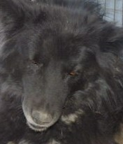 | Дата отлова, место обнаружения | 20.10.2026 г.  Ворошиловский район, ул. Дивногорская
 | Вид, пол животного | Собака, самец
 | Окрас животного | Чепрачный
 | Инд. номер/маркировка животного | 0452/26 МБУ «Северное»

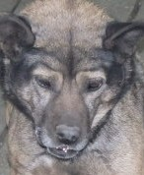 | Дата отлова, место обнаружения | 20.10.2026 г.  Ворошиловский район, ул. Белоглинская
 | Вид, пол животного | Собака, самец
 | Окрас животного | Чепрачный
 | Инд. номер/маркировка животного | 0448/26 МБУ «Северное»

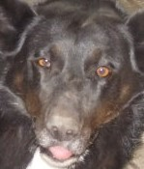 | Дата отлова, место обнаружения | 20.10.2026 г.  Кировский район, ул. Кирова
 | Вид, пол животного | Собака, самец
 | Окрас животного | Черный
 | Инд. номер/маркировка животного | 1408/24 МБУ «Северное»

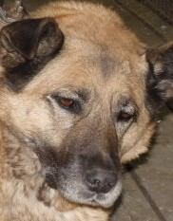 | Дата отлова, место обнаружения | 20.10.2026 г.  Кировский район, ул. Кирова
 | Вид, пол животного | Собака, самец
 | Окрас животного | Рыжий
 | Инд. номер/маркировка животного | 0449/26 МБУ «Северное»

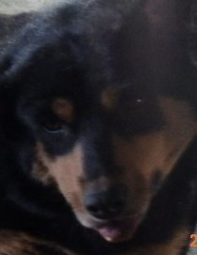 | Дата отлова, место обнаружения | 20.10.2026 г.  Кировский район, ул. Кирова
 | Вид, пол животного | Собака, самец
 | Окрас животного | Черно-рыжий
 | Инд. номер/маркировка животного | 3135/22 МБУ «Северное»

